DAC conversione digitale - analogico
Un convertitore digitale-analogico è un dispositivo che riceve in input un numero N decimale codificato in binario tramite n ingressi, esso fornisce poi un'uscita analogica.
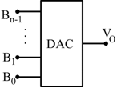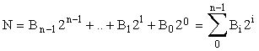
Il principio fondamentale di un DAC è che l'uscita V₀ deve essere proporzionale al numero N in ingresso.

V_{o}=K·N
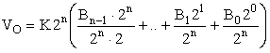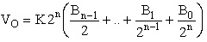
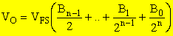
Un convertitore digitale analogico, ad esempio a 4 bit, può essere costruito molto semplicemente con un A.O. , 4 deviatori e 5 resistenze.
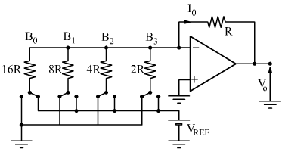
I 4 bit di entrata B₀B₁B₂B₃ comandano i 4 deviatori analogici collegati con V_{REF} se il corrispondente B_{i}=1 e con la massa se B_{i}=0.
Le resistenze devono essere dimensionate come indicato, in tal caso il convertitore viene chiamato a resistori pesati. Se il deviatore è collegato a massa la tensione ai capi della resistenza è 0 . Se il deviatore è su V_{REF} nella resistenza circolano correnti che valgono rispettivamente:
Per il principio di sovrapposizione degli effetti:
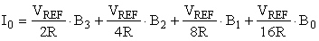
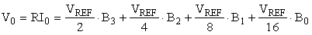 a meno del segno; quindi:
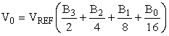
A] Se B₀=B₁=B₂=B_{n-1}=0 => V₀=0
B] Se B₁=B₂=B_{n-1}=0 e B₀=1 la V₀ è minima 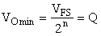
con Q=quanto o passo o risoluzione del DAC.
C] Il Bit più alto è a 1 B_{n-1}=1 e tutti gli altri a 0 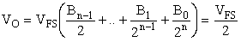
D] Se tutti i bit sono a 1
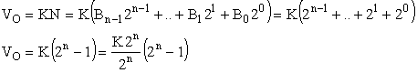
quindi: 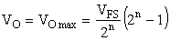
osserviamo che 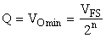 per cui
inoltre
Quest'ultima formula rimarrà valida anche per gli ADC dove verrà rappresentata come

